«Русские народные традиции».
Образовательная деятельность по моделированию с детьми 5-6лет.
Задачи.
Образовательные. Продолжать знакомить детей с русской народной куклой.
Совершенствовать навыки работы с тканью и нитками.
Развивающие. Развивать конструктивный праксис и пальцевую моторику.
Развивать у детей любознательность, эмоциональную отзывчивость.
Развивать умение овладевать средствами общения и способами взаимодействия с взрослыми.
Воспитательные. Воспитывать любовь и живой интерес к русской народной культуре и игрушке.
Расширять коммуникативные способности детей.
Воспитывать художественный вкус.
Предварительная работа.
Рассматривание разных видов игрушек русского народного промысла.
Беседа с детьми об истории русских тряпичных кукол.
Изготовление русских тряпичных кукол воспитателем вместе с детьми для мини музея группы «Русская народная игрушка»
Работа с родителями.
Обеспечение родителями материалами для изготовления тряпичных кукол: лоскутки тканей, нитки, ленточки, кружева, тесмы.
Материал.
Образец – куклы крестовец.
Крестовинки с готовой головкой.
Платья, ленты, фартук, косынки по количеству детей и для гостей.
Предметно – пространственная среда:
Мини-музей группы «Русская народная игрушка»
Ход образовательной деятельности.
-Дети, послушайте стихотворение Марии Пожарской.
Свернута из тряпки
Кукла у Параши.
Не отыщешь краше:
Руки - словно лапки.
Глазки - пара точек,
А лицо - комочек.
Кукла смотрит косо,
Взгляд ее уныл.
Кто-то вместо носа
Пуговку пришил.
Но Параша любит,
Нежит и голубит,
И целует в щечку
Маленькую дочку.

-Кто скажет, о чем это стихотворение? ( ответы детей)
-Правильно, о тряпичной кукле, стихотворение так и называется «Тряпичная кукла» Вспомним, что раньше куклы не были игрушками, они были оберегами.
Почему тряпичных кукол называли оберегами? (ответы детей)
-Правильно, потому что считалось, что куклы оберегали не только человека, обладателя куклы, но и его жилище.
-Дети, назовите какие куклы-обереги, вы знаете? («Крупеничка», «Масленица», «Вербница», «Жница», «Кубышка-травница», «Зернушка», «Русалка», «Колокольчик» и многие другие)
-Дети, кто заметил изменения в нашем мини-музее русской народной игрушки? (ответы детей)
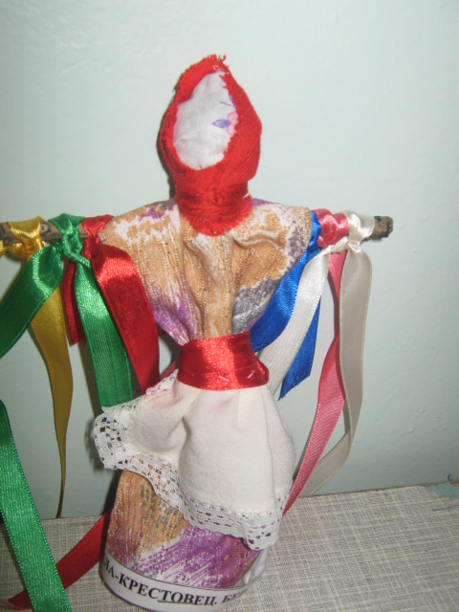
- Правильно у нас появилась новая гостья. Сейчас я вас с ней познакомлю. Называют ее
кукла - крестовец берегиня. Посмотрите на нее внимательно.
-Скажите, дети, чем эта кукла отличается от тех, которые мы уже знаем? (ответы детей)
- Как вы думаете, какие материалы нужны для изготовления этой куклы? (ответы детей)
-Давайте посчитаем, сколько лент украшают куклу? Какие цвета использованы?
- Посмотрите, чего не хватает нашим куклам? Сравните свои куклы с образцом. (Платья, ленточек, фартука, косынки)
Прежде чем мы приступим к работе, вспомним, как нужно завязывать узел: делаем колечко с крестиком, затем берем конец нити, которая находится снизу и продеваем его сверху в колечко. Берем за два конца нити и затягиваем узел. Все нити завязываем на два узла.
- Нашим гостям мы предлагаем тоже сделать свою берегиню, все необходимые материалы на столе.
-А мы с вами, дети, нарядим берегиню в платье и украсим ее лентами и повяжем ей фартук и косынку.
Дети наряжают кукол в платье: повязывают им фартуки и косынки, украшают руки лентами)
- Этой кукле вы можете дать имя и взять домой. Она будет вашей берегиней.
Дети вам нравится ваша кукла - берегиня?

- Дети, предлагаю вам поиграть с вашими куклами.
Игра - хоровод «Приехала купаленка…»
Приехала купаленка (дети ходят по кругу)
На семидесяти тележеньках,
Привезла нам купаленка (наклоняются в круг и разводят руки в стороны)
Добра и здоровья, (хлопки руками вправо влево)
Богатства и почести. (хлопки руками вправо влево).

